МИНИСТЕРСТВО ОБРАЗОВАНИЯ И НАУКИ РОССИЙСКОЙ ФЕДЕРАЦИИ

Федеральное государственное автономное образовательное учреждение высшего образования

«Севастопольский государственный университет»

кафедра Информационные системы

Гусев Владислав Яковлевич

Институт информационных технологий и управления в технических системах

курс 1 группа ПИ/м-20-о

09.03.02 Информационные системы и технологии (уровень бакалавриата)

ОТЧЕТ

по лабораторной работе №3

по дисциплине «Дизайн информационной среды»

на тему: «Изучение программного обеспечения для дизайна информационной среды»

Отметка о зачете ________________________ __________

(дата)

Руководитель практикума

ст.пр. Сырых О.А.

(должность) (подпись) (инициалы, фамилия)

Севастополь

2020

ЦЕЛЬ

Изучить основные принципы дизайна информационной среды.

ХОД РАБОТЫ

1. <https://www.reddit.com/>

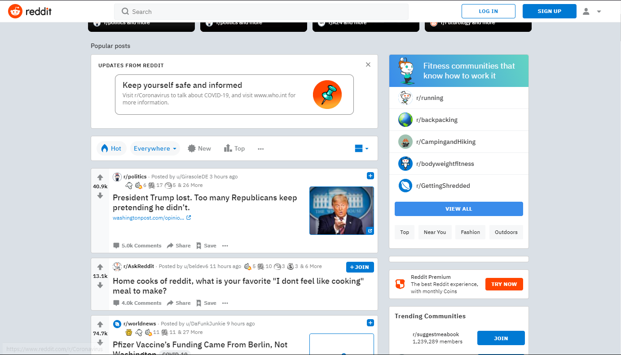

Цветовая палитра сайта – Оранжевый, черный, белый.



Модульная сетка использовалась, многоколонная, так как горизонтальные блоки могут быть различной высоты, в зависимости от контента в них. Правило внутреннего и внешнего используется, как и правило контраста.



1. Мобильное приложение FaceBook



Цветовая палитра приложения – Белый, серый, синий.

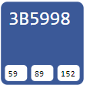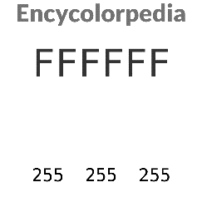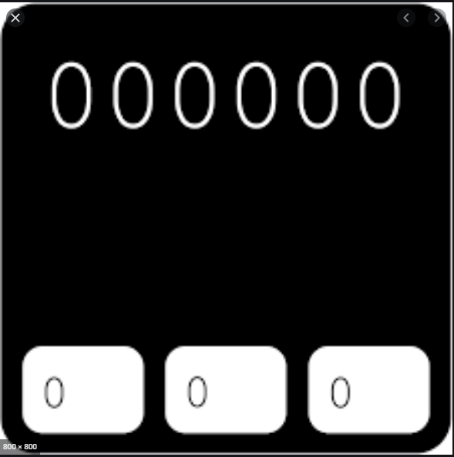

Модульная сетка использовалась. Правило внутреннего и внешнего используется, как и правило контраста.

ВЫВОДЫ

В ходе выполнения лабораторной работы были изучены основные методики создания графического пользовательского интерфейса. Приобретены навыки разработки интерфейса пользователя для приложений. А также научиться подбирать цветовые палитры под заданные образы и получено представление о возможностях цвета в реально существующих объектах.